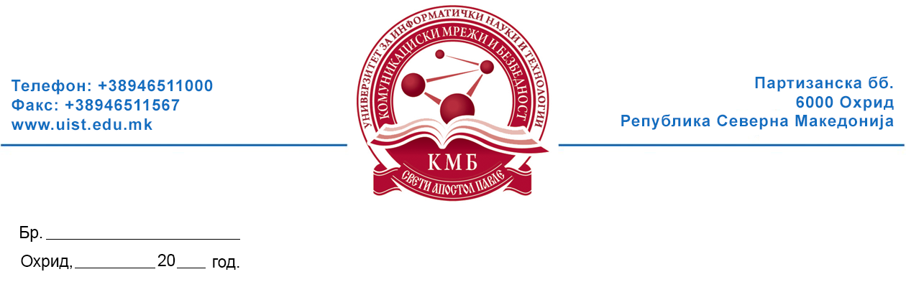

ИЗВЕСТУВАЊЕ

Се известуваат студентите дека избирачкиот список за избор на претседател и членови на факултетско студентско собрание на Факултетот за момуникациски мрежи и безбедност е објавен на веб страната на Универзитетот за информатички науки и техологии „Св. Апостол Павле” Охрид за увид во истиот.
Секој студент може да изврши увид во избирачкиот список и да побара исправка или дополнување на избирачкиот список најдоцна до 18.10.2024 година.

Изборна комисија:

1. вонр. проф. д-р Анета Велкоска - Претседател на комисија

2. доц. д-р Јован Карамачоски – Член на комисија

3. Ебру Цицо, студент – Член на комисија

4. Илија Мечкароски, студент – Член на комисија

5. Стефан Трајаноски, студент – Член на комисија

